**Дата:** 01.06.2022 **Урок:** образотворче мистецтво **Клас: 2**

**Тема.** ***Перевір свої досягнення. Завдання Барвика. Завдання Лясо­льки та Барвика.* Узагальнення і систематизація знань учнів**

**Мета**: перевірити ступінь засвоєння учнями понять вивчених протягом року; закріплювати навички розділяти мистецькі терміни на групи; активізувати фантазію, розвивати мислення, логіку, стимулювати розвиток активності, уяви, спостережливості; виховувати почуття прекрасного.

**Опорний конспект уроку**

**1.**  **Мотивація навчальної діяльності.**

Прочитайте вірш та налаштуйтеся на роботу.

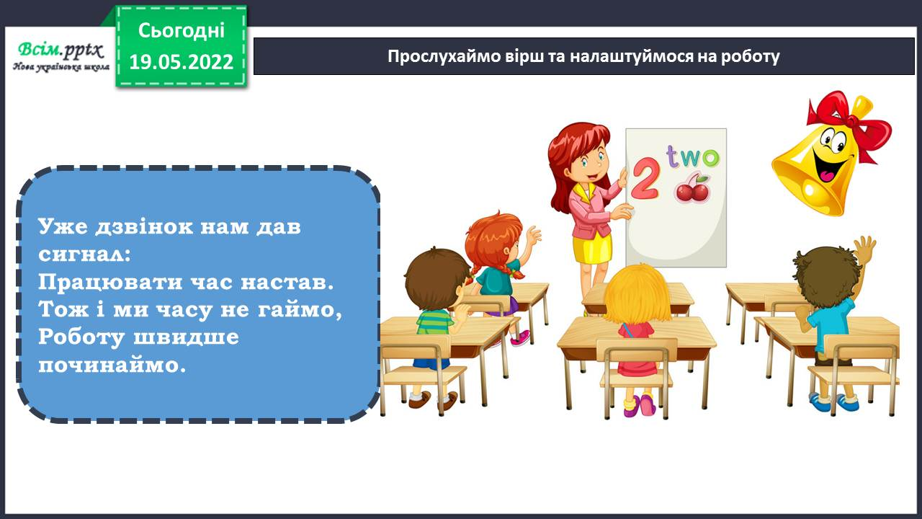

1. **Узагальнення та систематизація навчального матеріалу.**

Назвіть види образотворчого мистецтва.

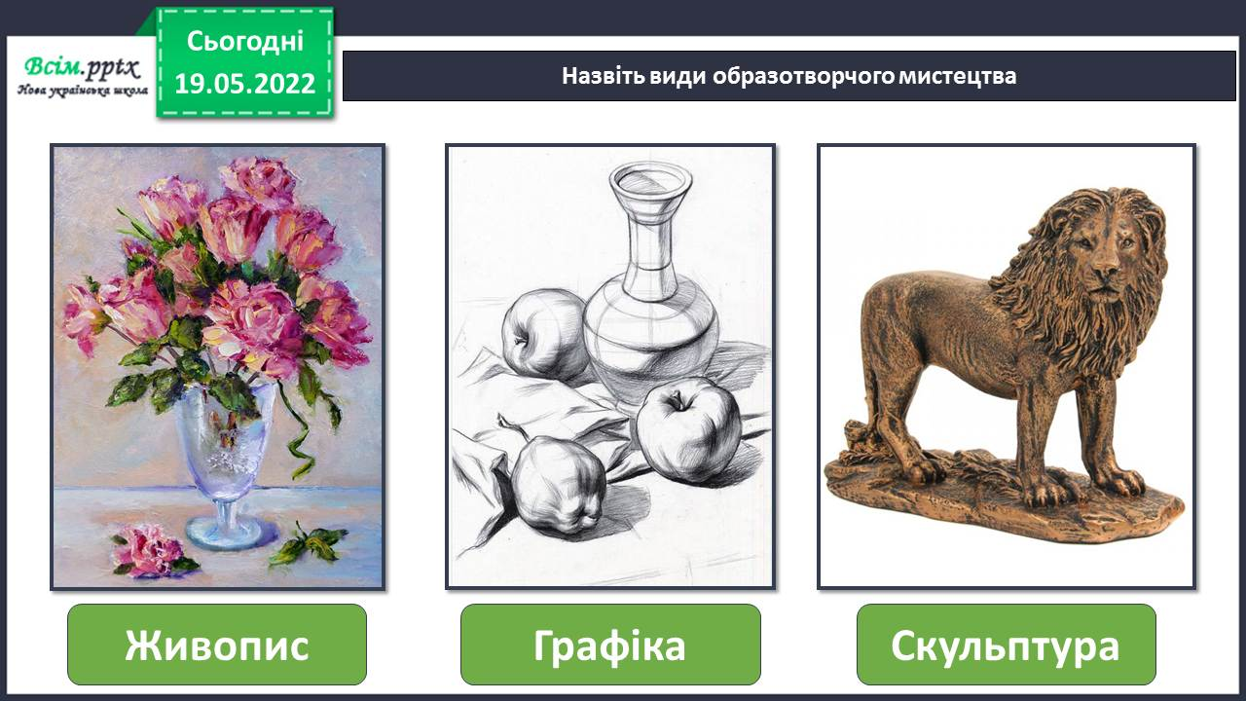

Поясніть, що таке рельєф.

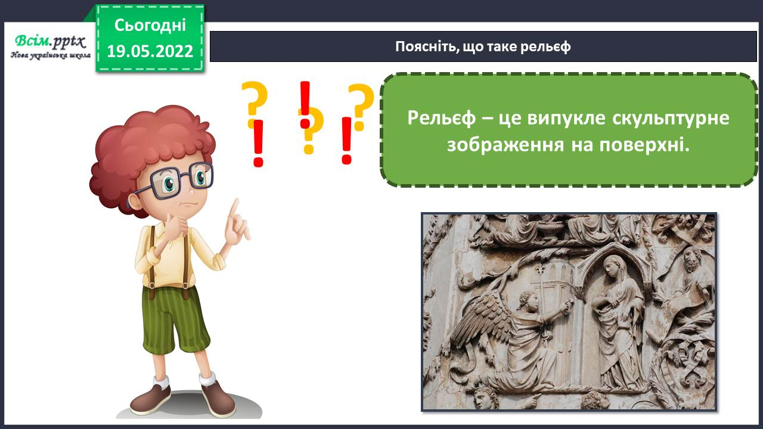

Який виріб декоративно-ужиткового мистецтва прикрашено орнаментом?

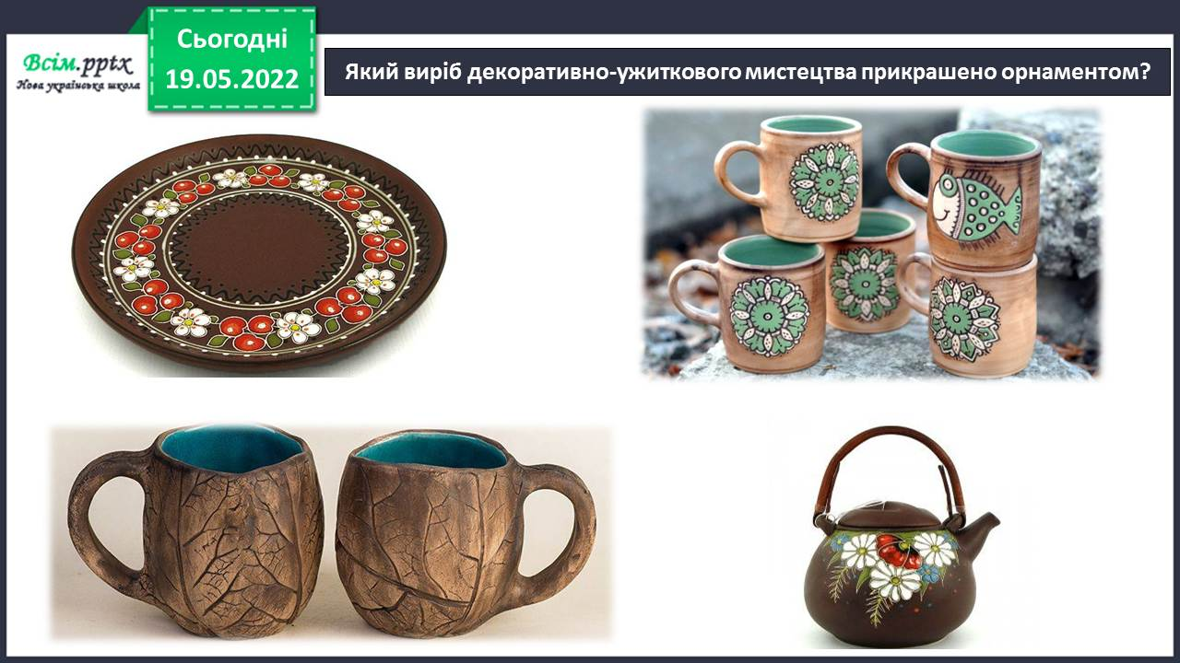

Назвіть, які ви знаєте художні техніки?

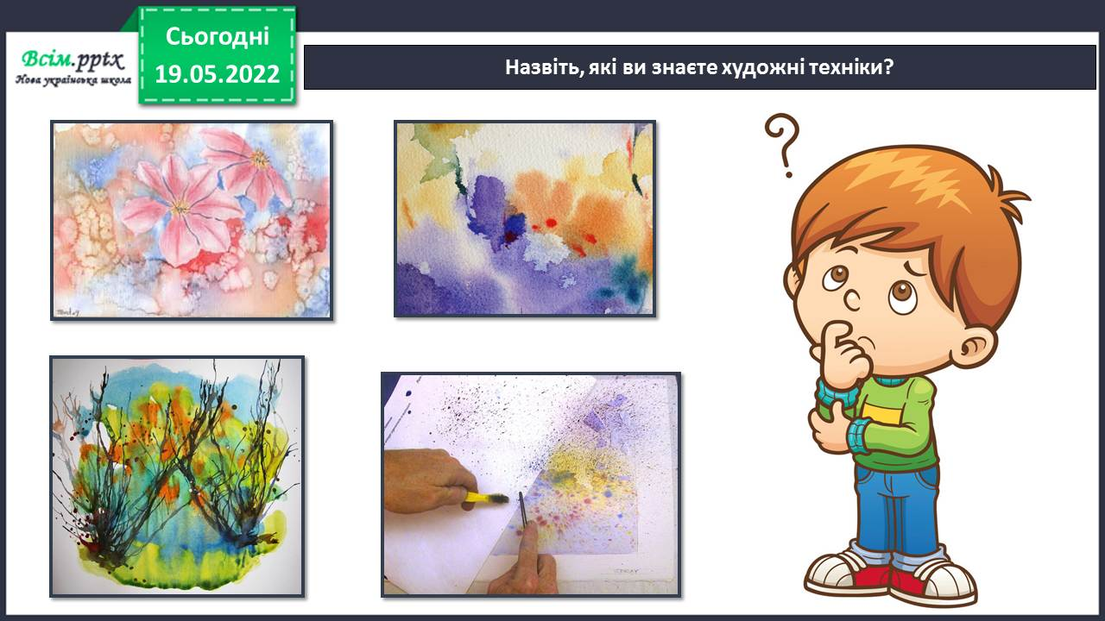

Фізкультхвилинка.

<https://www.youtube.com/watch?v=3sg5oJQmlBY>

Розкладіть слова у відповідні мистецькі скрині. Які слова можна покласти у дві скрині?

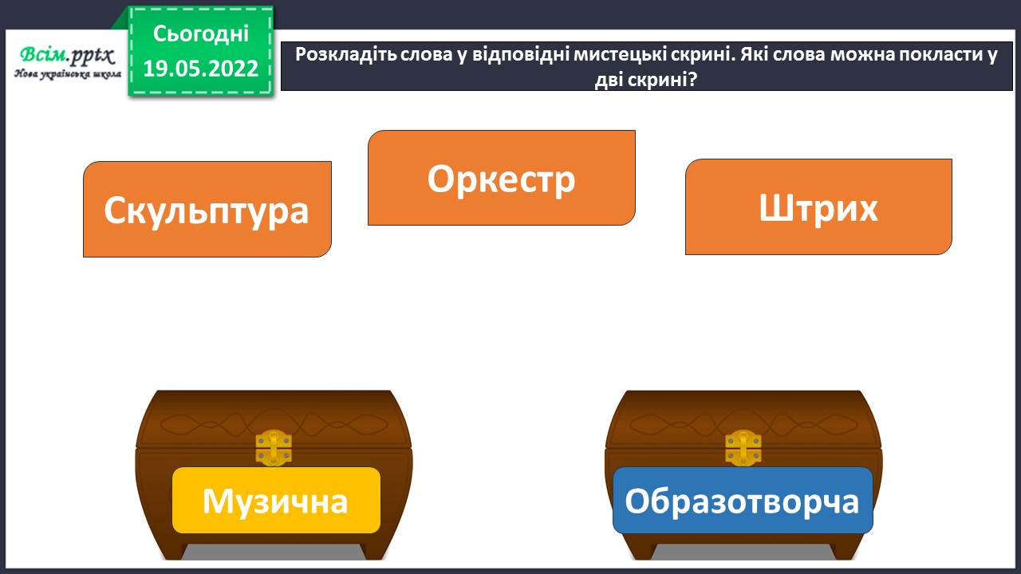

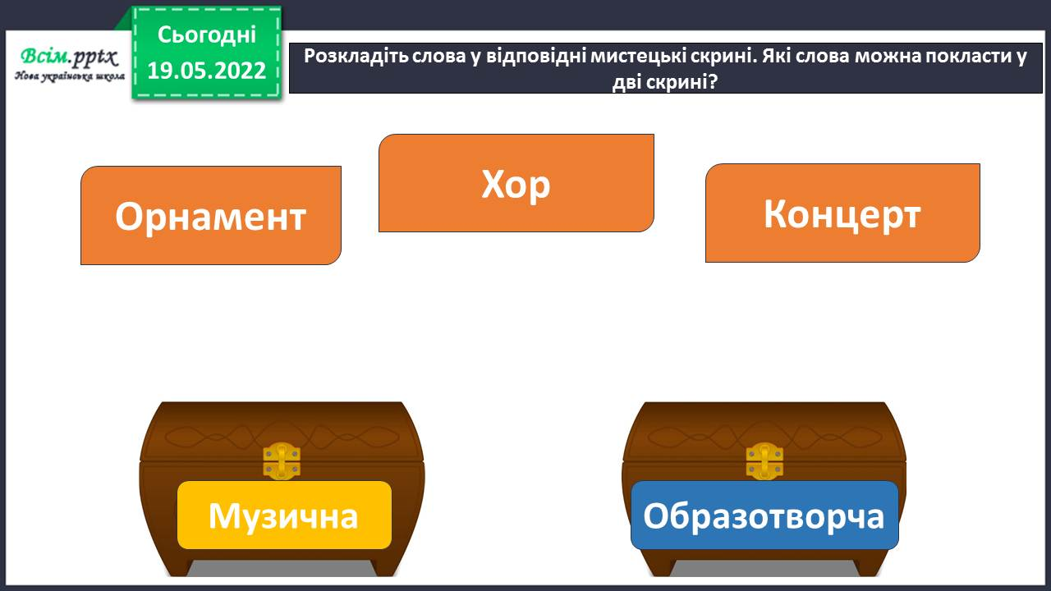

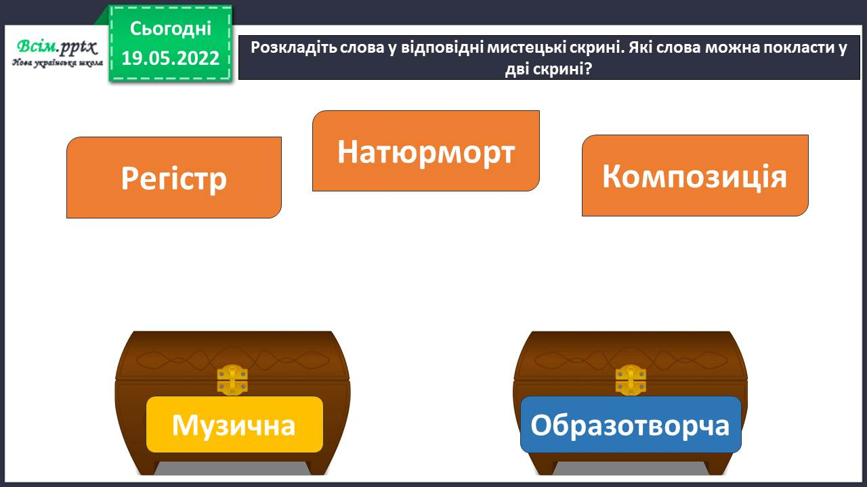

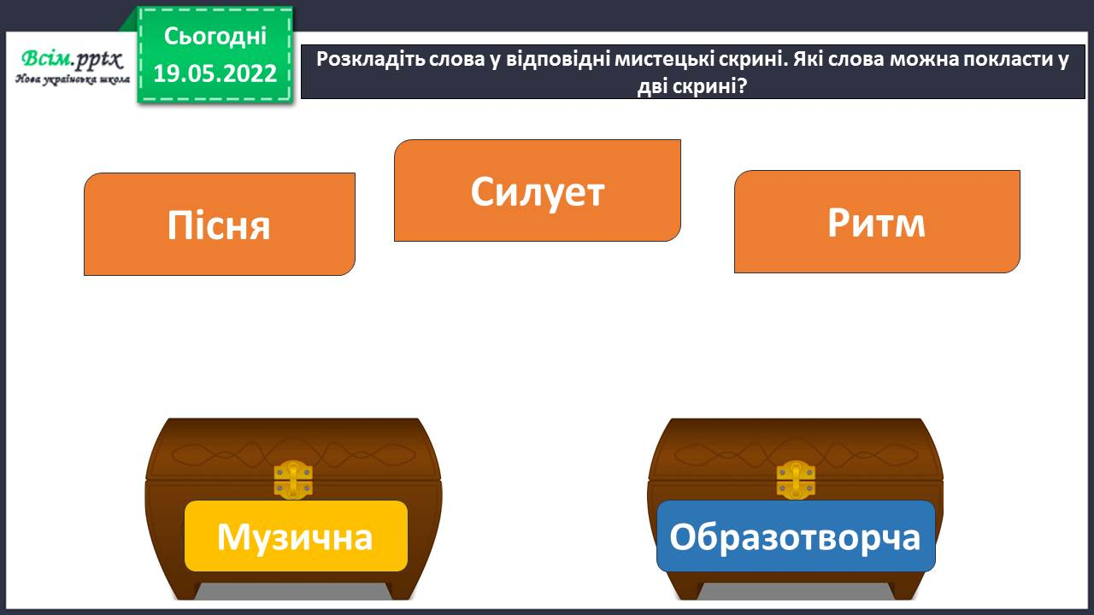

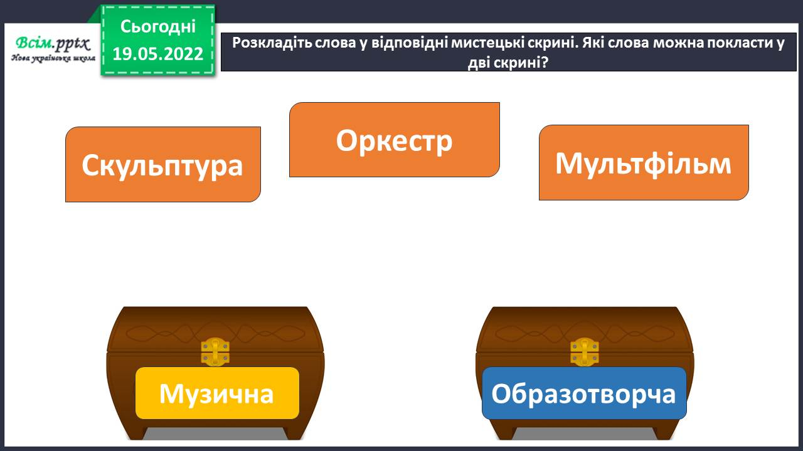







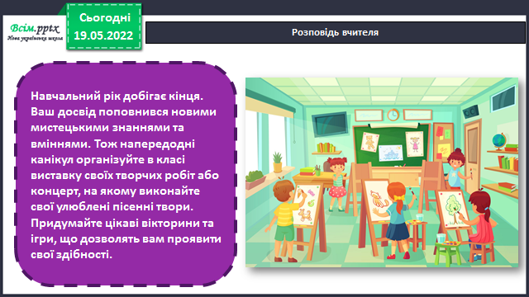

***Бажаю мирних і веселих канікул!***